Réunions 2ème et 3ème trimestres

Jeudi 21 janvier

Jeudi 11 février

vendredi 5 mars - Récollection
la part-dieu Poissy

Jeudi 18 mars rencontre inter-secteurs

Jeudi 15 avril

Jeudi 6 mai rassemblement diocésain

Jeudi 20 mai
Jeudi 17 juin

Jeudi 1er juillet
messe à 11 h à l’église de Meulan
suivie par un déjeuner tiré du sac
pour clôturer notre année

Toutes ces dates sont programmées sous réserve
des dispositions sanitaires.

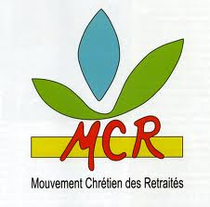

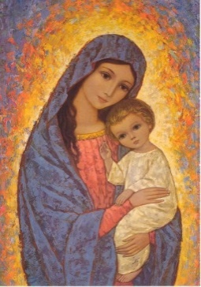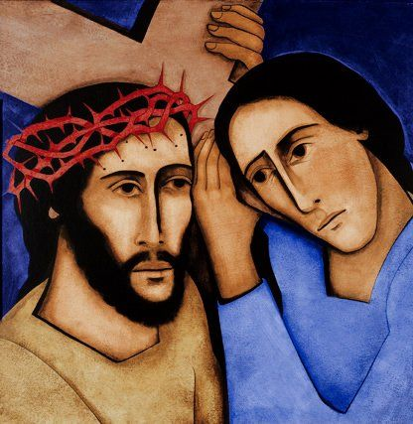
LA SANTÉ …
à notre âge :
quel défi !

Campagne d’année
2020-2021

Mouvement Chrétien des Retraités
Site Yvelines : http://mcr78.free.fr
Site national : mcr.asso.fr

